瀏覽器私有前綴時為了兼容老版本的寫法，比較新版本的瀏覽器無需添加。

-moz-: 代表firefox私有屬性

-ms-：代表ie私有屬性

-webkit-：代表safari，chrome私有屬性

-o-：代表opera私有屬性

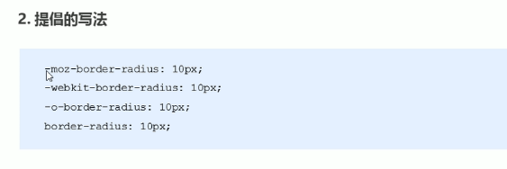

先寫私有前綴